Обществознание , 1 курс

Переписать конспект в тетрадь и выполнить тестовые задания

Тема: Конституционное право РФ

Конституция — основной закон государства, который обладает высшей юридической силой и определяет основы государственного строя, взаимоотношения между гражданином и государством, а также организацию государственной власти.
Действующая Конституция Российской Федерации была принята всенародным голосованием 12 декабря 1993 г. С 1917 г. она является пятой по счёту. Конституции Российской Федерации подчинены все субъекты федерации.

ОСНОВНЫЕ ЧЕРТЫ
Главный закон страны имеет отличительные черты, которые выделяют его среди остальных нормативных правовых актов.
- Вся жизнь государства регулируется Конституцией.
- Конституция является основополагающим документом. Она определяет права и обязанности граждан, государственное и территориальное устройство, очерчивает деятельность государственной власти, а также устанавливает правопорядок, законность и основные принципы жизнедеятельности государства.
- Конституция наделена высшей юридической силой. Новые нормативно-правовые акты создаются с опорой на Конституцию и не должны противоречить ей.
- Конституция является верховным законом. Ей подчиняется вся территория государства, его население, организации, органы власти.
- Конституция имеет прямое воздействие. Для претворения в жизнь конституционных норм не нужно утверждение каких-либо органов государственной власти или должностных лиц.
- Конституция принимается и изменяется особым порядком. Поскольку она является главным законом страны, утвердить или изменить её можно только через сложную процедуру, отличающуюся от других законов.
- Конституция особо защищается государством. Президент РФ и Конституционный суд РФ обеспечивают исполнение норм Конституции, поскольку они регулируют всю деятельность государственного механизма.
- Конституция принимается народом или от его имени.
- Конституция может выступать прямым основанием для защиты в суде.
- Конституция определяет виды и иерархию всех остальных законов и нормативных документов.
- Конституция стабильна и предусматривает строго установленный порядок пересмотра и принятия в неё поправок (обычно посредством референдума).
Правопорядок — порядок отношений, принятый в обществе, который основывается на точном исполнении законов и их требований.
Законность — подчинение всех государственных органов, должностных и иных лиц требованиям закона и других нормативных правовых актов.

СТРУКТУРА КОНСТИТУЦИИ
Как и любой другой нормативный документ, Конституция имеет чётко обозначенные элементы.
- ПРЕАМБУЛА ⇒ Вступительная часть.
- РАЗДЕЛ 1 ⇒ Главы, статьи
- РАЗДЕЛ 2 ⇒ Заключительная часть
Основная часть Конституции содержит главы, каждая из которых занимает определённые статьи.
- Основы конституционного строя (ст. 1-16).
- Права и свободы человека и гражданина (ст. 17-64).
- Федеративное устройство (ст. 65-79).
- Президент РФ (ст. 80-93).
- Федеральное собрание (ст. 94-109). Правительство РФ (ст. 110-117).
- Судебная власть (ст. 118-129).
- Местное самоуправление (ст. 130-133).
- Конституционные поправки и пересмотр Конституции (ст. 134-137).

ОСНОВЫ КОНСТИТУЦИОННОГО СТРОЯ РФ
Конституция определяет государственное устройство страны, регламентирует права и обязанности власти и граждан.
Конституционный строй РФ — система общественных отношений, установленных и охраняемых Конституцией РФ и иными правовыми актами РФ.
Особенности конституционного строя:
- Всесторонность. Охват всех сфер жизни государства, общества, определение прав и свобод граждан страны.
- Неизменность. Конституционный строй невозможно отменить или пересмотреть во время действия Конституции РФ.
- Базовость. Существующий конституционный строй выступает основой для самой Конституции РФ и, соответственно, для всей правовой системы РФ.
Принципы конституционного строя:
- Демократия (ст. 1). Обеспечение суверенитета народа, прав и свобод человека и гражданина.
- Федерализм (ст. 1). Общая власть для РФ действует в союзе с субъектами РФ и органами местного самоуправления, которые также имеют свои властные полномочия.
- Гуманизм (ст. 2). Человек и его права — наивысшая ценность, поэтому главной обязанностью государства является их соблюдение и защита.
- Республиканская форма правления (ст. 1). Разграничение деятельности и полномочий органов власти, высшие органы власти избираются или назначаются на определённый срок.
- Правовое государство (ст. 2). Закон стоит в основе всех действий внутри государства. Государство поддерживает соблюдение закона, прав и свобод граждан, гарантируемых Конституцией.
- Равенство россиян (ст. 2). Все граждане РФ вне зависимости от места их рождения, проживания и приобретения гражданства равны перед законом и имеют одинаковые права.
- Суверенитет народа (ст. 3, ч. 1). Народ является единственным источником власти, способным на неё влиять и осуществлять её. Осуществление власти может происходить двумя путями: непосредственно (выборы и референдумы) и опосредованно (местное самоуправление, органы государственной власти).
- Многообразие и равноправие форм собственности (ст. 8, ч. 2). Каждая форма собственности защищается равнозначно (государственная, частная и др.).
- Идеологическое многообразие (плюрализм) (ст. 13, ч. 3). В государстве не может быть принята одна официальная идеология, подавляющая все другие.
- Социальность (ст. 7). Обеспечение достойной жизни населения государства путём создания достойных экономических и юридических условий. Поддержка неимущего населения.
- Разделение властей (ст. 10). Ветви власти разграничены между друг другом, каждая имеет свои особые полномочия и не зависит от двух других.
- Многопартийность (ст. 13, ч. 3). В связи с существованием разных идеологий возможно соседство различных политических мнений, которые ведут к определённым действиям, в том числе к созданию и деятельности партий.
- Светскость (ст. 14). Признание равноправия всех религий. Государство не отдаёт приоритет ни одной из них и не может признать какое-либо вероучение обязательным или предпочтительным.

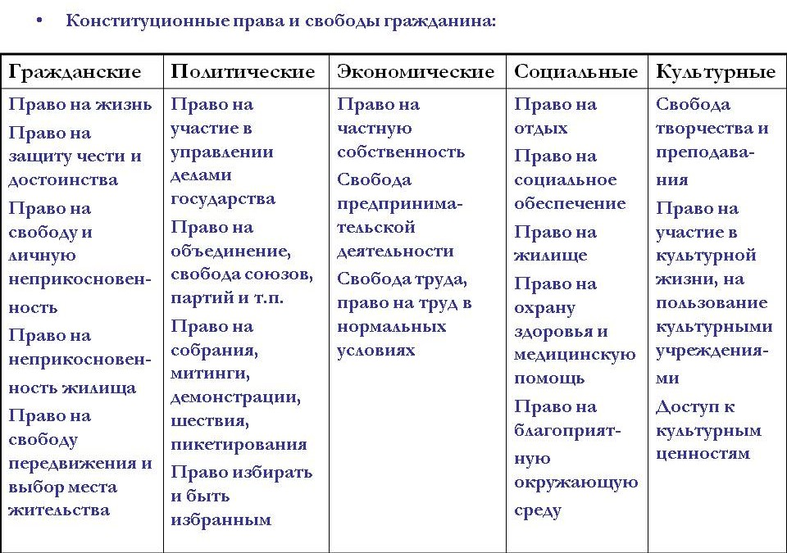

Тестовые задания

1. Что из перечисленного относится к конституционным обязанностям граждан РФ? Запишите цифры, под которыми указаны конституционные обязанности.

1) указание своей национальности
2) сохранение исторического и культурного наследия
3) участие в выборах органов власти
4) уплата налогов
5) свободное распоряжение своими способностями к труду
6) пользование родным языком

2. ------

3. Что из перечисленного относится к проявлениям конституционного принципа социального государства? Запишите цифры, под которыми они указаны.

1) запрет установления общеобязательной идеологии
2) равенство прав и свобод человека и гражданина независимо от пола, расы, национальности, языка
3) установление государственных пенсий и пособий
4) охрана труда и здоровья людей
5) гарантии единства экономического пространства
6) установление гарантированного минимального размера оплаты труда

4. Российская Федерация — светское государство. Какие из перечисленных положений раскрывают смысл этого конституционного принципа? Запишите цифры, под которыми они указаны.

1) Никакая религия не может устанавливаться в качестве государственной или обязательной.
2) Никакая идеология не может устанавливаться в качестве государственной или обязательной.
3) Религиозные объединения отделены от государства и равны перед законом.
4) В Российской Федерации признаются политическое многообразие, многопартийность.
5) Российская Федерация обеспечивает целостность и неприкосновенность своей территории.
6) Во взаимоотношениях с федеральными органами государственной власти все субъекты Российской Федерации между собой равноправны.
5. Что из перечисленного относится по Конституции РФ к полномочиям Президента РФ? Запишите цифры, под которыми они указаны.

1) утверждает военную доктрину
2) объявляет амнистию
3) принимает решение об отставке Правительства РФ
4) осуществляет помилование
5) утверждает изменение границ между субъектами РФ
6) назначает на должность Председателя Центрального банка РФ

6. Что из перечисленного по Конституции РФ относится к обязанностям человека и гражданина? Запишите цифры, под которыми они указаны.

1) православное вероисповедание
2) уплата налогов и сборов
3) участие в выборах органов государственной власти
4) получение высшего образования
5) сохранение природы и окружающей среды
6) соблюдение Конституции и законов страны

7. Что из перечисленного относится к социально-экономическим правам граждан, гарантированным Конституцией РФ? Запишите цифры, под которыми они указаны.

1) право на защиту чести и достоинства
2) право на отдых
3) право на выбор любой религии или атеизма
4) право на свободу экономической деятельности
5) право частной собственности
6) право избирать и быть избранным в органы государственной власти

8. Что из перечисленного относится к политическим правам (свободам) гражданина РФ? Запишите цифры, под которыми они указаны.

1) защищать Отечество
2) избирать и быть избранным
3) исповедовать индивидуально или совместно с другими любую религию или не исповедовать никакой
4) проводить шествия и пикетирования
5) свободно использовать свои способности и имущество для предпринимательской деятельности
6) направлять индивидуальные и коллективные обращения в государственные органы
9. ------

10. В соответствии с Конституцией РФ судьи независимы и подчиняются только

1) народу
2) федеральному закону
3) Президенту
4) Правительству
5) Конституции РФ
6) Генеральному прокурору

11. Статья 14 Конституции РФ объявляет Российскую Федерацию светским государством. Это означает, что

1) признаны права и свободы человека и гражданина
2) устанавливается равная защита собственности любой формы (государственной, частной, муниципальной)
3) отсутствует государственная религия
4) ни одно вероучение не признается обязательным или предпочтительным
5) в стране узаконена многопартийность
6) признан и обеспечивается суверенитет народа

12. В Статье 13 Конституции РФ закреплен принцип политического плюрализма. Это означает, что

1) признаны различные формы собственности
2) устанавливается запрет на признание какой-либо идеологии в качестве официальной
3) отсутствует государственная религия
4) провозглашена свобода политических мнений и действий
5) утверждена основа для существования в стране многопартийности
6) признаны права и свободы человека и гражданина

Запишите в ответ цифры в порядке возрастания.

13. Что из перечисленного ниже относится к социально-экономическим правам человека и гражданина, закрепленным в Конституции РФ? Запишите цифры, под которыми они указаны.

1) право на охрану здоровья
2) право избирать и быть избранным
3) право на социальное обеспечение по возрасту
4) гарантии судебной защиты
5) право выбирать язык общения

14. Согласно Конституции, в РФ устанавливается верховенство закона в общественной жизни. Носителем суверенитета и единственным источником власти в РФ является ее многонациональный народ. Какие принципы конституционного строя отражаются в этих положениях? Запишите цифры, под которыми они указаны.

1) республиканское правление
2) разделение властей
3) правовая государственность
4) идеологическое многообразие
5) демократизм
6) федерализм

15. Какие положения отражают основы конституционного строя РФ? Запишите цифры в порядке возрастания, под которыми эти положения указаны.

1) Государство является демократическим федеративным правовым с республиканской формой правления.
2) Хозяйственная жизнь определяется и направляется государственным народнохозяйственным планом.
3) Вся власть принадлежит трудящимся города и деревни.
4) Высшим непосредственным выражением власти народа являются референдум и свободные выборы.
5) Земля, ее недра, воды, леса, шахты, рудники являются государственной собственностью.
6) Человек, его права и свободы являются высшей ценностью.

16. Что из перечисленного согласно Конституции РФ находится в совместном ведении РФ и субъектов Федерации? Запишите цифры, под которыми эти положения указаны.

1) федеративное устройство и территория РФ
2) установление правовых основ единого рынка
3) осуществление мер по борьбе с катастрофами, стихийными бедствиями
4) общие вопросы воспитания, образования
5) оборона и безопасность
6) уголовное законодательство

17. Кто осуществляет государственную власть на территории Российской Федерации?

1) Федеральное собрание РФ
2) Администрация Президента РФ
3) Органы местного самоуправления
4) Суды Российской Федерации
5) Победившие на выборах политические партии
6) Правительство Российской Федерации

18. Каковы отличительные признаки Конституции Российской Федерации?

1) В Конституцию не могут вноситься никакие поправки.
2) Существование особого порядка охраны конституционных норм.
3) Нормы Конституции носят рекомендательный характер.
4) Конституция обладает высшей юридической силой.
5) Положения Конституции выступают в качестве базы для текущего законодательства.

19. Что из перечисленного относится к личным (гражданским) правам гражданина РФ? Запишите цифры, под которыми они указаны.

1) право на социальное обеспечение
2) право на жизнь
3) право на жилище
4) право на защиту чести и доброго имени
5) право на свободу и личную неприкосновенность

20. Что из перечисленного относится к группе социально-экономических прав гражданина РФ? Запишите цифры, под которыми они указаны.

1) право на социальное обеспечение по старости
2) право на жизнь
3) право на жилище
4) право на защиту чести и доброго имени
5) право на свободу и личную неприкосновенность

21. Что из перечисленного ниже относится к конституционным обязанностям гражданина РФ? Запишите цифры, под которыми они указаны.

1) защита Отечества
2) уплата законно установленных налогов и сборов
3) участие в управлении делами государства
4) выбор рода деятельности и профессии
5) сохранение исторического и культурного наследия

22. Что из перечисленного относится к конституционным обязанностям гражданина РФ? Запишите цифры, под которыми они указаны.

1) выбор профессии, рода деятельности
2) защита Отечества
3) обращение в органы государственной власти
4) участие в выборах Президента РФ
5) сохранение природы и окружающей среды

23. Российская Федерация — светское государство. Какие из перечисленных положений раскрывают смысл этого конституционного принципа? Запишите цифры, под которыми они указаны.

1) Никакая религия не может устанавливаться в качестве государственной или обязательной.
2) Никакая идеология не может устанавливаться в качестве государственной или обязательной.
3) Религиозные объединения отделены от государства и равны перед законом.
4) Во взаимоотношениях с федеральными органами государственной власти все субъекты РФ равноправны между собой.
5) РФ обеспечивает целостность и неприкосновенность своей территории.

24. Конституция РФ закрепляет принцип политического и идеологического плюрализма в качестве одной из основ конституционного строя нашего государства. Какие из перечисленных положений раскрывают смысл этого принципа? Запишите цифры, под которыми они указаны.

1) Во взаимоотношениях с федеральными органами государственной власти все субъекты РФ между собой равноправны.
2) Никакая идеология не может устанавливаться в РФ в качестве государственной или обязательной.
3) В РФ признаётся идеологическое многообразие.
4) В РФ признаются политическое многообразие, многопартийность.
5) РФ обеспечивает целостность и неприкосновенность своей территории.

25. Что из перечисленного относится к группе культурных свобод и прав гражданина РФ? Запишите цифры, под которыми они указаны.

1) свобода творчества
2) участие в культурной жизни
3) сохранение исторического и культурного наследия
4) сохранение природы и окружающей среды
5) доступ к культурным ценностям

26. Что из перечисленного относится к группе социально-экономических прав гражданина РФ? Запишите цифры, под которыми они указаны.

1) право на социальное обеспечение по возрасту
2) право на жизнь
3) право на охрану здоровья и медицинскую помощь
4) право на свободу и личную неприкосновенность
5) право на отдых

27. Что из перечисленного относится к группе политических прав гражданина РФ? Запишите цифры, под которыми они указаны.

1) право на доступ к любым государственным должностям
2) право избирать и быть избранным
3) право на защиту чести и доброго имени
4) право на свободу и личную неприкосновенность
5) право обращаться в органы государственной власти

28. Найдите в приведённом списке основные конституционные обязанности гражданина РФ и запишите цифры, под которыми они указаны.

1) забота о памятниках истории и культуры
2) получение основного общего образования
3) получение социального обеспечения по возрасту
4) уплата законно установленных налогов и сборов
5) участие в выборах в органы местного самоуправления

29. Что из перечисленного характеризует закреплённую в Конституции России свободу слова и мысли?

1) гарантии доступности и бесплатности основного общего и среднего профессионального образования
2) запрет принудительного труда
3) право на свободное использование своих способностей для предпринимательской деятельности
4) право свободно искать, получать, передавать, производить и распространять информацию любым законным способом
5) запрет цензуры

30. Что из перечисленного относится к личным (гражданским) правам (свободам) гражданина РФ? Запишите цифры, под которыми они указаны.

1) право участвовать в отправлении правосудия
2) право на жизнь
3) право на защиту своей чести и доброго имени
4) право быть избранным в органы государственной власти
5) право на тайну переписки, телефонных переговоров

31. Что из перечисленного ниже относится к конституционным гарантиям местного самоуправления в Российской Федерации? Запишите цифры, под которыми они указаны.

1) право вносить проекты федеральных законов
2) право на судебную защиту
3) право на самоопределение
4) неподотчётность органам государственной власти
5) запрет на ограничение прав местного самоуправления

32. Что из перечисленного ниже относится к видам субъектов Российской Федерации? Запишите цифры, под которыми они указаны.

1) республика
2) автономный край
3) автономный округ
4) автономная область
5) федеральный округ

33. Что из перечисленного ниже относится к личным (гражданским) правам гражданина РФ? Запишите цифры, под которыми они указаны.

1) право на социальное обеспечение
2) право на неприкосновенность частной жизни
3) право на защиту чести и доброго имени
4) право на жизнь
5) право на жилище

34. -----

35. Что из перечисленного ниже относится к политическим правам (свободам) гражданина РФ? Запишите цифры, под которыми они указаны.

1) обращение в органы государственной власти
2) доступ к государственной службе
3) защита Отечества
4) участие в управлении делами государства
5) получение квалифицированной юридической помощи

36. Найдите в приведённом списке положения, характеризующие основы конституционного строя РФ, и запишите цифры, под которыми они указаны.

1) Государственная власть в Российской Федерации осуществляется на основе разделения на законодательную, исполнительную и судебную.
2) Для заключения брака необходимы взаимное добровольное согласие мужчины и женщины, вступающих в брак, и достижение ими брачного возраста.
3) Гражданин Российской Федерации не может быть лишён своего гражданства или права изменить его.
4) Носителем суверенитета и единственным источником власти в Российской Федерации является её многонациональный народ.
5) Ребёнок имеет право на общение с обоими родителями, дедушкой, бабушкой, братьями, сёстрами и другими родственниками.

37. Что из перечисленного ниже закреплено в Конституции РФ? Запишите цифры, под которыми указаны соответствующие положения.

1) персональный состав Государственного Совета РФ
2) структура Администрации Президента РФ
3) форма государства
4) перечень преступлений и наказаний за них
5) основы конституционного строя

38. Согласно Конституции РФ‚ наша страна является социальным государством. Выберите в приведённом списке черты, характеризующие социальное государство, и запишите цифры, под которыми они указаны.

1) создание условий, обеспечивающих достойную жизнь граждан РФ
2) создание институтов, обеспечивающих демократическое развитие государства
3) установление гарантированного минимального размера оплаты труда
4) обеспечение государственной поддержки семьи
5) укрепление обороноспособности страны

39. Найдите в приведённом списке конституционные обязанности гражданина РФ и запишите цифры, под которыми они указаны.

1) забота о своих несовершеннолетних детях
2) проведение собраний, митингов, демонстраций
3) сохранение исторического и культурного наследия
4) обращение в органы государственной власти
5) доступ к государственной службе

40. Согласно Конституции РФ‚ наша страна является светским государством. Выберите в приведённом списке черты, характеризующие светское государство, и запишите цифры, под которыми они указаны.

1) создание условий, обеспечивающих достойную жизнь граждан РФ
2) многообразие политических идеологий и партий
3) отсутствие государственной или обязательной религии
4) обеспечение государственной поддержки семьи
5) гарантия свободы совести

